Муниципальное бюджетное общеобразовательное учреждение
«Кадетская школа № 46 г.Пензы.
Пензенский казачий генерала Слепцова кадетский корпус».

Исследовательская работа.

Тема:
СТАВСКИЙ ВЛАДИМИР ПЕТРОВИЧ
(1900-1943)
СОВЕТСКИЙ ПИСАТЕЛЬ, ЛИТЕРАТУРНЫЙ ФУНКЦИОНЕР

Выполнил: Степнов Кирилл, ученик 10 «К» класса
МБОУ «Кадетская школа №46» г.Пензы.
Руководитель : Гаврилина Г.С., учитель русского языка и литературы

Пенза, 2016

Оглавление
Введение.
I.Основная часть:
1. Биография Ставского Владимира Петровича
2.Творческий путь писателя.
Отражение военных событий в творчестве Ставского.
Воспоминания о Ставском В.П.
Заключение.
Список литературы (источники).
Приложение
Я живу в городе Пензе. Этот город славен своей богатой историей, он хранит в своей памяти имена многих поэтов, писателей, выдающихся деятелей культуры и искусства. Но есть среди них много незаслуженно забытых имен. Об одном таком писателе, участнике многих войн я бы хотел рассказать. Я учусь в кадетской школе №46, но от своей учительницы я узнал, что раньше школа №46 носила имя Владимира Петровича Ставского. Я решила поближе познакомиться с жизнью и творчеством писателя-земляка, потому что нельзя быть настоящим патриотом, не зная и не изучая историю своего родного края.
Я выбрал эту тему, так как она актуальна в наше время. Люди должны знать, что раньше жили такие писатели, как В.П.Ставский. Наш долг - чтить их память.
Целью работы является изучение жизненного и творческого пути писателя В.П.Ставского. Для этого необходимо решить ряд задач:
- изучить и систематизировать материал по теме;
- проследить, как связано творчество писателя с военной тематикой;
- как общественный строй повлиял на формирование творческого мировоззрения писателя;
- выявить, какую роль играла Пенза в жизни В.П.Ставского;
- оценить вклад прозаика в сохранении истории Пензенского края.

Предмет исследования: биография В.П.Ставского.

Объект исследования: процесс формирования творческой личности.

Методы изучения:
- Изучение литературы
- Интернет ресурсов

Выводы: Данный материал можно использовать на уроках литературы, литературного краеведения, во внеклассной работе.

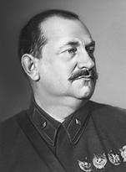

Ставский Владимир Петрович - генеральный секретарь Союза писателей СССР в 1936 -1941 годах. Член РКП(б) с 1918 года.
Настоящая фамилия Кирпичников. Ставский - псевдоним, взятый в память о друге, погибшем в Пензе во время восстания чехословацкого корпуса в конце мая 1918 года.
Родился Владимир Петрович 30 июня 1900 года в г. Пенза, в семье столяра-краснодеревщика. Отец рано умер, а в 1915 году умерла мать. Окончил пять классов Пензенского реального училища. Был разнорабочим, молотобойцем на строительстве артиллерийского трубочного завода, с 1916 по 1917 годы был рабочим писчебумажной фабрики купца П. В. Сергеева.
В 1918 году вступил в Красную гвардию, командовал Рузаевским отрядом по борьбе с контрреволюцией. Подавлял восстания в уездах. В конце мая 1918 года во главе Рузаевского отряда принял активное участие в подавлении восстания Чехословацкого корпуса в Пензе, был ранен. Путь, начатый в красногвардейском отряде, продолжил на фронтах гражданской войны, был разведчиком.
В августе 1918 года был переведён в штаб 1-й армии Восточного фронта, затем в органы Особого отдела ВЧК фронта. В конце 1919 года - в Особом отделе ВЧК на Юго-Востоке. Комиссар топографического и административного отделов Отдельной Кавказской Краснознамённой армии, был демобилизован в конце 1922 года.
. В 1925 инструктор крайкома ВКП(б). С 1926 секретарь Северо-Кавказской ассоциации пролетарских писателей (СКАПП). С 1927 главный редактор ростовского журнала «На подъёме». Одновременно в 1928 организатор хлебозаготовок в кубанских станицах. С 1928 секретарь РАПП в Москве.
С 1932 по поручению ЦК участвовал в организации Союза писателей СССР, с 1934 член президиума правления СП. С 1936 генеральный секретарь СП СССР. В 1937—1941 главный редактор журнала «Новый мир».
Участник Второго международного конгресса писателей (Мадрид, июль 1937).
Член Комиссии партийного контроля при ЦК ВКП(б) (1934—1939). Депутат ВС СССР 1-го созыва.
В заявлении секретаря Союза писателей СССР В. Ставского 1938 года на имя наркома НКВД Н. И. Ежова предлагалось «решить вопрос о Мандельштаме», его стихи названы «похабными и клеветническими», вскоре поэт был арестован. Иосиф Прут и Валентин Катаев названы в письме как «выступавшие остро» в защиту Осипа Мандельштама.
После визита к Михаилу Шолохову 16 сентября 1937 года написал донос на имя Сталина, в котором говорит о «грубых политических ошибках» Шолохова.
Военный корреспондент на Халхин-Голе и на финской войне, где получил тяжёлое ранение. С 29 июня 1941 специальный военный корреспондент газеты «Правда» на Западном и Калининском фронтах. «…Ставский — единственный из советских писателей, кто был до войны дважды награждён орденом Красного Знамени. Ещё один боевой орден вручили ему монголы. На передовой писатель и журналист вёл себя достойно, да и в личном мужестве ему не откажешь».
Погиб во время вылазки за нейтральную полосу вместе со снайпером Клавдией Ивановой недалеко от Невеля. Похоронен в Великих Луках.

С 1924 года занимался журналистской и литературной работой. Известны его книги очерков «Станица» (1929), «Разбег» (1931), «На гребне» (1934), посвящённые периоду коллективизации на Кубани, пьеса «Война» (1941) и другие.
Был редактором ростовской газеты «Молот». С 1926 года Ставкий В.П. работает секретарем Северо-Кавказской ассоциации пролетарских писателей, а с 1927 года - главным редактором ростовского журнала «На подъёме». Одновременно, в 1928 году, организатором хлебозаготовок в кубанских станицах. С 1928 секретарь РАПП в Москве.
С 1932 года по поручению ЦК Ставский участвовал в организации Союза писателей СССР, с 1934 года - член президиума правления Союза писателей, а с 1936 - генеральный секретарь Союза писателей СССР. Член Комиссии партийного контроля при ЦК ВКП(б) (1934—1939). Депутат ВС СССР 1-го созыва.
В заявлении секретаря Союза писателей СССР В. Ставского 1938 года на имя наркома НКВД Н. И. Ежова предлагалось «решить вопрос о Мандельштаме», его стихи названы «похабными и клеветническими», вскоре поэт был арестован. Иосиф Прут и Валентин Катаев названы в письме как «выступавшие остро» в защиту Осипа Мандельштама.
После визита к Михаилу Шолохову 16 сентября 1937 года написал донос на имя Сталина, в котором говорит о «грубых политических ошибках» Шолохова
. В 1937 - 1941 годах - главный редактор журнала «Новый мир»
Участник Второго международного конгресса писателей (Мадрид, июль 1937).
В 1939 году в качестве военного корреспондента Владимир Петрович участвовал в боях при Халхин-Голе (Монголия) и на финской войне, где получил тяжёлое ранение. С 29 июня 1941 года работал специальным военным корреспондентом газеты «Правда».
Летом 1943 года журналист В.П. Ставский прибыл в части 3-й ударной армии Калининского фронта (дислоцировался на территории Невельского района), где пробыл более четырех месяцев. Владимир Петрович задумал написать книгу о женщинах на войне и с присущей ему наблюдательностью подмечал и записывал все, что считал важным, подбирая материал для своей будущей книги, которая обязательно была бы написана, не случись рокового события 14 ноября 1943 года...
"День выдался пасмурный, временами шёл снег. И всё - таки за короткое время нам удалось убить двух немецких солдат, которые пилили дрова на противоположном берегу Ловати. После этого враг притаился, стал осторожным. Неожиданно позади себя услышали шорох. Насторожились: кто бы это мог быть ?
- Девчата, это мы, свои !
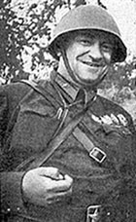
Из-за бугорка выползли наблюдатель Козлов и улыбающийся В.П. Ставский. Мы очень обрадовались Владимиру Петровичу как старому доброму знакомому... Мы с Верой наперебой стали рассказывать, как утром убили двух врагов. Владимир Петрович пробыл у нас с полчаса. Он вспомнил, как накануне ему удалось подстрелить немца. Внимательно всматриваясь через окуляр снайперской винтовки в позиции противника, приговаривал:
- Авось и мне повезёт поймать на колышек прицела какого-нибудь наглеца...
Надев большие фронтовые рукавицы, Ставский стал присматриваться, как выбраться из довольно глубокой ячейки. Потом рывком выпрыгнул и пополз между кустами, от бугорка к бугорку, в соседнюю роту... Было удивительно, как этот высокий, грузный человек мог так ловко, словно молодой солдат, пробираться по переднему краю.
Весь день мы с Верой находились под впечатлением этой встречи. Когда стемнело, вернулись в свою роту и узнали страшную весть: Ставский убит...
Случилось это так. Владимир Петрович пришёл в 1-ю роту и узнал, что на участке её обороны стоит подбитый немецкий танк "Тигр". Ставский загорелся мыслью вытащить его в тыл. Попросил дать сопровождающего. Подползли к самому переднему краю. Сопровождавший Ставского капитан оставил Владимира Петровича в укрытии, а сам пополз посмотреть, с какой стороны наиболее удобно приблизиться к танку. Владимир Петрович подождал немного, но не вытерпел и пополз за капитаном. Оказывается, за ними наблюдал вражеский пулемётчик. Капитана он пропустил, а Ставского смертельно ранил пулемётной очередью. Слабеющей рукой Ставский достал из кармана гимнастёрки партийный билет, удостоверение депутата Верховного Совета СССР и стал рвать их зубами, чтобы не попали врагу. Так и умер, уронив голову на изорванные документы..."
Из ст. Н. А. Лобковской "Фронтовые подруги", опубликованной в сборнике
"Дан приказ ему на запад". (Москва: Воениздат,1968)

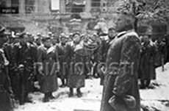А.А. Фадеев выступает на похоронах писателя
()

В тот же день была образована комиссия по организации похорон В. П. Ставского. Решили похоронить его в Великих Луках, на площади перед Домом Советов. Почтить память Владимира Петровича, проводить его в последний путь приехали писатель А.А. Фадеев, член Военного совета фронта Л.3. Мехлис, многочисленные делегации от частей и соединений 3-й ударной армии, родные и близкие покойного.
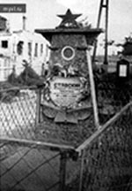Могила В.П. Ставского
(
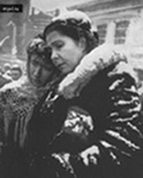Жена и дочь В.П. Ставского
на траурном митинге у могилы писателя
(фото с сайта myvl.ru)
В 1948-1950 годах на Мемориальное воинское захоронение (Братское кладбище) на улице Колхозной г. Великие Луки были перенесены останки воинов из большинства могил, расположенных прежде всего в центре города, в том числе и могила В.П. Ставского, находившаяся вблизи площади Ленина, а в декабре 1952 года на Воинском захоронении Великих Лук появился новый памятник В.П. Ставскому - четырехметровый черный шестигранник с позолоченной пятиконечной звездой и надписью: "Владимир Петрович Ставский, писатель, воин, большевик. 30/VI-1900 - 14/XI-1943".
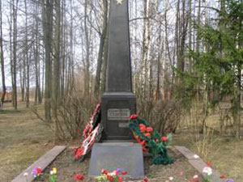Могила В.П. Ставского на Мемориальном воинском захоронении г. Великие Луки
(фото с Официального сайта комитета культуры Администрации города
Великие Луки)

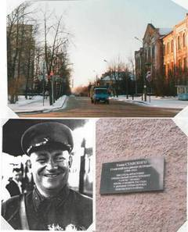

музей знаменитого математика академика И.М.Виноградова.

Сочинения[
- «Прошли», 1924 (очерки)
- «Станица», 1928 (повесть)
- «Разбег», 1932 (повесть)
- «Сильнее смерти», М., 1932
- «Атака». Рассказы, М., 1933
- "На гребне". Роман. М, 1934, 1935.
- «Фронтовые записи», 1942
- «Кубанские записи». М., 1935; Л., 1938; М.,1955

Память
- Улицы Ставского существуют в Пензе, Рузаевке, Ростове-на-Дону и Великих Луках.
- В Пензе в советское время были установлены две мемориальные доски Владимиру Ставскому:
- мемориальная доска на бывшем здании Пензенского реального училища (ныне — Многопрофильная гимназия № 4 «Ступени» г. Пензы)(ул. Володарского, 1/24), где В. П. Ставский учился в 1911-1915 годах
- мемориальная доска на бывшем здании дома культуры фабрики «Маяк революции» (ныне — ОАО «Маяк») (улица Тарханова, 11 А), так как в 1916—1917 гг. В. П. Ставский работал на писчебумажной фабрике купца П. В. Сергеева, ставшей впоследствии фабрикой «Маяк революции».

Мемориальные доски В. П. Ставскому в г. Пензе
На бывшем зданииПензенского реального училища, где Ставский учился в 1911—1915 гг.

На бывшем здании дома культуры фабрики «Маяк революции». В 1916—1917 гг. Ставский работал на писчебумажной фабрике П. В. Сергеева, впоследствии названной «Маяк революции».
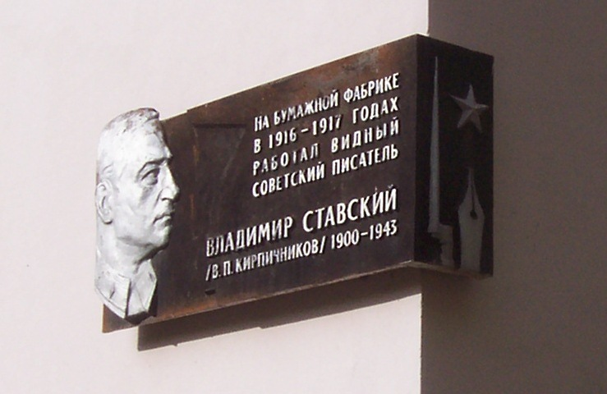

Воспоминания о Ставском В.П.
Д. Ортенберг.
Писатели из «Героической»
Командующий армейской группы войск на Халхин-Голе Г. К. Жуков в своей книге «Воспоминания и размышления» писал:
«Большую политическую работу проводила газета «Героическая красноармейская». В каждом номере она популяризировала боевые дела бойцов и командиров войск армейской группы и боевые традиции Красной Армии...
Активно сотрудничали в этой газете писатели Вл. Ставский, К. Симонов, Л. Славин, Б. Лапин, З. Хацревин и вездесущие фотокорреспонденты М. Бернштейн и В. Темин. Особенно хочется сказать о Владимире Ставском. Прекрасный литератор, пропагандист, он жил с солдатами одной жизнью. Думаю, он был превосходным фронтовым корреспондентом... Очень жаль, что этот настоящий писатель-баталист погиб, погиб как солдат в 1943 году в боях под Невелем».
Ниже публикуются воспоминания о работе в «Героической красноармейской» Вл. Ставского, К. Симонова и Л. Славина.
I
Невдалеке от Хамар-Дабы, где находился командный пункт фронта, в степи, на площадке размером в футбольное поле, в четырех монгольских юртах и большой, защитного цвета палатке разместилась редакция и типография фронтовой газеты «Героическая красноармейская», или, как эту площадку называли на фронте, «Городок Героической».
В начале боев в составе редакции была лишь небольшая группа журналистов, только-только начинавших свою газетную карьеру: безусые парни с небольшими воинскими званиями. Потом из Москвы стало прибывать пополнение.
Первым явился Владимир Ставский. Помню, открывается полог моей юрты и, пригнувшись, в узкий проем протискивается могучая широкоплечая фигура человека в простой красноармейской гимнастерке, подпоясанной узеньким с наборными бляхами ремешком, в пилотке:
— Сайнбайну!.. — сказал Ставский добродушно басовитым голосом.
Это монгольское приветствие было самым первым, что мы, москвичи, здесь усвоили, и я той же фразой ответил ему.
Владимир Петрович прибыл на Халхин-Гол, оказывается, еще третьего дня, успел побывать в боевых частях, завести первые знакомства и даже собрать материал для очерка. Поселил я его у себя в юрте. Особого комфорта, понятно, не было. Я предложил ему место за общим столом и узкую железную кровать. Все мы в редакции как на подбор были тонкими и худыми, и эти койки нас вполне устраивали. Ставский — человек могучего сложения — никак не мог на ней улечься. Он посмотрел на «девичью», как он назвал эту койку, и, заметив наше смущение, сказал:
— Ничего, ничего... Спать все равно некогда...
Едва устроившись, Владимир Петрович примостился к краешку стола, где лежали гранки и сверстанные полосы газеты, и стал заполнять своим обычным крупным и четким почерком лист за листиком, которыми у него была набита коробка из-под печенья «Пети-фурк». Это был его первый очерк.
На Халхин-Голе все мы увидели, что он, несмотря на некоторую дородность и нескладность, очень подвижен, энергичен, деятелен и способен все время находиться в движении. Он считался у нас храбрейшим из храбрых. Да это и понятно. Разведчик, боевой комиссар гражданской войны, он не раз был в боях в то грозовое время.
Переночевав в юрте на скрипевшей под его грузным телом койке, к которой были приставлены все находившиеся здесь стулья, Ставский рано утром уезжал на фронт. Возвращался он к вечеру в тот же день, а иногда на второй или даже третий, передавая оказиями материалы для газеты. Досыпал в машине или вместе с бойцами в блиндажах или под кустиками у окопов под неумолчный писк комаров, лютовавших на Халхин-Голе.
Не раз со Ставским выезжали на фронт работники редакции: с ним они чувствовали себя как-то «уютнее», тверже, увереннее.
Константин Симонов, которого Ставский «вывозил» на фронт, вспоминал:
«Ставский постоянно сам интересовался происходящим и в то же время не уставал мне объяснять, что, где, как и почему, причем ни чуточки не иронизировал над моей неопытностью, а все объяснял всерьез и досконально... Он в течение нескольких дней стал для меня и старшим другом и дядькой — человеком, искренне беспокоившимся о моей безопасности больше, чем о своей. В нем было истинное дружелюбие, простое непоказное товарищество и добрая забота».
Таким все мы на Халхин-Голе и знали Владимира Петровича.
Никакая опасность не останавливала Ставского, если надо было выполнить редакционное задание или собрать материалы на избранную им самим тему. Он не любил брать материал из вторых или третьих рук. Писал он о том, что видел своими глазами, и поэтому его очерки и корреспонденции действительно, как говорится, дышали порохом.
* * *
Человек в бою, подвиг на войне были главной темой выступлений Ставского в «Героической красноармейской». Особенно примечательны были его очерки, которые шли под постоянной рубрикой «Герои Халхин-Гола». Собственно, он и начал в газете эту серию очерков. Ему удивительно везло на людей интересных, колоритных, которых он находил еще тогда, когда их боевая слава только-только восходила. Можно было думать, что он по ему одному известным приметам точно угадывал будущего героя своего очерка. Но скорее всего это можно объяснить тем, что, увидев в бою незаурядного человека, он старался не терять его из виду, упорно прослеживал его судьбу.
Это был, например, очерк о красноармейце Иване Рыбалке: веселом, добром хлопце с серыми глазами, комсомольце с Украины, мастере пулеметного дела. Так был написан и очерк о совсем юном, нескладном на вид, в большой не по росту шинели разведчике Василии Смирнове.
Ставский встретил его еще в госпитале, где он лечился после ранения. Потом он видел его в бою за сопку Ремизова, куда, не долечившись, разведчик «удрал» из госпиталя, боясь «опоздать» к началу нашего наступления. Так было и с очерком о командире батареи Леониде Воеводине. Писатель встретил его на наблюдательном пункте в окопах передовой роты. Командир батареи был ранен осколком вражеского снаряда, но отказался отправиться в медсанбат. Там на НП с окровавленной повязкой на голове, в гимнастерке с расстегнутым воротом передавал координаты для своей батареи.
Знали хорошо Ставского и в авиационных частях. На Халхин-Голе он встретился со своими друзьями по Испании летчиками Сергеем Грицевцом, Григорием Кравченко и Яковом Смушкевичем («комдивом Дугласом»), ставшими здесь, в Монголии, первыми в нашей стране дважды Героями Советского Союза. Много друзей было у Владимира Петровича и среди молодых летчиков.
Памятен был его очерк «Герой из героев» о командире истребительного полка Григории Пантелеевиче Кравченко, или просто «Пантелеиче», как его между собой с любовью называли летчики. Страницы этого очерка, рассказывавшие о том, как Кравченко, сбив два японских самолета, совершил вынужденную посадку в глухой степи и три дня и три ночи пешком добирался к своим, — просто увлекательная новелла.
Много писал Ставский о комиссарах. Эта тема ему, комиссару гражданской войны, всегда была близкой и интересной. Как раз незадолго до Халхин-Гола в нашей армии произошла перестройка работы военных комиссаров. Ранее, в частности, в танковых частях комиссары не имели своего танка, в авиационных частях — своего самолета и в боевой обстановке могли оказаться как бы не у дел, вдали от сражающихся экипажей. А теперь, согласно приказа наркома обороны, они были включены в боевой расчет. Комиссары-танкисты сели в танк, комиссары-летчики — в самолет.
И вот очерки Ставского о комиссарах Василии Сычеве, Владимире Калачеве и других впервые раскрыли образ военного комиссара, воевавшего в танке и на самолете.
Писал Ставский и для халхин-гольской авиационной газеты «Сталинский сокол», которую редактировал М. Телешевский.
Многие очерки и корреспонденции Ставского были первооткрытием подвига. Бывало, что после его выступления в газете Военный Совет запрашивал из полков и дивизий реляции для награждения героев его очерков. И когда пришла весть о присвоении звания Героя Советского Союза комиссару Калачеву и командиру батареи Воеводину, о награждении орденами красноармейца Рыбалко и разведчика Смирнова, мы не только их поздравили, но и поздравили Владимира Петровича.
На Халхин-Голе обнаружилось, что Ставский — первоклассный газетчик, неутомимый и безотказный. Делал он в «Героической красноармейской» всякую работу. Не было для него мелочей. Писал он информацию, составлял сводки о ходе боев, обзорные статьи, например, «Баин-цаганское побоище», «Штурм сопки Ремизова», «Последний удар» и другие.
Был Ставский, можно сказать, представителем «Героической красноармейской» в войсках Монгольской Народно-революционной армии, сражавшейся плечом к плечу с советскими частями за свою родную землю. Его очерки о боевых действиях и подвигах цириков с большим интересом читались на фронте, перепечатывались в монгольских газетах.
Владимир Петрович много поработал все дни войны. Он говорил нам, что будет писать большую книгу о Халхин-Голе. Увы, эту мечту ему не удалось осуществить. Он был ранен в финскую войну, погиб как солдат в Отечественную войну...
II
Военная биография Константина Симонова началась на Халхин-Голе. Помню, как это было.
Каждый день боев с японцами рождал новых героев. Их подвигам «Героическая красноармейская» посвящала заметки, корреспонденции, очерки, передовые. Не было только стихов. Да и писать их некому было: в составе редакции не оказалось «и одного поэта. И к этому мы как-то притерпелись.
Но вот в один из июльских дней на весь фронт прогремел подвиг летчика-истребителя Сергея Грицевца. После одного из воздушных боев Грицевец обнаружил, что в воздухе в боевом строю нет командира полка В. М. Забалуева. Стал искать и нашел его на территории врага, в пятидесяти километрах от линии фронта, у своего самолета, потерпевшего, видимо, аварию. Приземлившись рядом, Грицевец посадил его в свой одноместный самолет и вывез из-под носа противника на свой аэродром.
О подвиге Грицевца мы напечатали информацию, затем опубликовали выразительный очерк Славина, Лапина и Хацревина. Но этот героический эпизод прямо-таки просился в стихи, в поэму. Я передал по Бодо в «Красную звезду» краткий рассказ о геройстве летчика с просьбой ознакомить с ним Василия Лебедева-Кумача и попросить его написать для нашей газеты стихи. Через некоторое время мы получили по тому же Бодо его поэму «Два сокола-друга». Но поэма, переданная телеграфным способом, изрядно пострадала; при приеме многие строки в тексте перепутали. Долго разбирались, наконец ее напечатали; она заняла в газете более половины полосы. Много ли, мало ли, на все это ушло более двух недель. Вот тогда мы особенно остро почувствовали, что значит не иметь своего поэта. Не теряя времени, я послал в Москву, в Политуправление РККА, телеграмму, в которой просил прислать... «одного поэта».
Спустя несколько дней в юрту, где мы с Владимиром Ставским жили и работали, вошел высокий, стройный, с девичьим румянцем на щеках юноша, одетый в серую танкистскую форму без знаков различия, представился как Константин Симонов и предъявил предписание, в котором предлагалось отбыть в распоряжение редактора газеты «Героическая красноармейская» «для выполнения возложенного на него особого задания».
Без всяких предисловий я сказал Симонову, что жить он будет в соседней юрте, посоветовал ему оставить там свой чемоданчик, а сейчас, мол, надо ехать на фронт. В юрте как раз находился тогда Ставский, он собирался на передовую, и я попросил его захватить с собой поэта.
Пробыли они там трое суток, ночевали в окопах с бойцами, а поздно вечером, в темноте, очень глубокой в монгольских степях, вернулись в редакцию.
Зашел ко мне в юрту Симонов, запыленный, с горящими глазами, с какой-то торжественно-светлой улыбкой, а за ним следовала мощная фигура Ставского. Владимир Петрович подмигнул мне и за спиной Симонова показал большой палец. Все было ясно. Окунул он парня в огненную купель. Как я узнал позже, поэту «повезло» — он сразу же «понюхал» пороху во всех его видах. Попал под бомбежку на переправе через реку Халхин-Гол, потом его захватил минометный огонь на пути к сопке Песчаная. Не раз он слышал и свист пуль и удивлялся, увидев, как фонтанчиками вставал песок, — это шлепались рядом пули. Симонову объяснили, что этот свист уже не опасен, страшна та пуля, которую не услыхал. Он видел с НП полка и батальона, придвинутых к самому переднему краю, с близкого расстояния панораму штурма сопки Песчаная, видел цепи наших бойцов, поднявшихся в атаку. Видел красноармейцев и командиров, раненых и убитых, с которыми вот только что дружески беседовал, видел трупы японских солдат и офицеров, словом, все то, что бывает на войне.
Переночевав под кустиком возле окопов, Ставский и Симонов отправились на другой участок фронта. Добраться туда можно было только на танке: между полком, где они были, и полком, в который ехали, находилась сопка с японцами, все кругом простреливалось.
«Никакого ощущения, — вспоминал Симонов, — от пребывания в танке, кроме ощущения грохота и многочисленных ушибов, я не испытывал. Я был куда-то запихнут, и кто-то полусидел на мне, и я ничего не мог видеть. В однообразный рев и грохот танка врывались еще какие-то грохоты. Когда мы приехали, выяснилось, что нас по дороге обстреливала артиллерия, но все сошло благополучное.
Нет, не «сдрейфил» Симонов, с честью выдержал первое испытание под огнем. И это нас обрадовало.
Газета была уже сверстана, но я снял с полосы какую-то заметку строк в шестьдесят и сказал ему:
— Надо писать стихи. В номер. Шестьдесят строк. Оставлено место в полосе...
На Халхин-Голе Симонов больше всего писал рассказы в стихах, посвященные фронтовикам — людям с подлинными фамилиями. Одна из первых его баллад — «Баин-Цаган» — была посвящена командиру танкового батальона майору Григорию Михайлову. В сражении на горе Баин-Цаган танк Михайлова был подбит, погиб водитель, снарядом разворотило пушку и пулемет, но командир помнил, что перед атакой он подал батальону команду: «Делай, как я!» — и, приняв из мертвых рук рычаги, ринулся вперед, сокрушая все на своем пути стальными гусеницами. «Его воинский и нравственный подвиг, — вспоминал о майоре Михайлове спустя много лет Симонов, — был первым, с которым я, тогда еще зеленый юнец, столкнулся на войне».
Были также стихи «Рассказ врача», посвященные военврачу Парамонову, «Срочный пакет» — о подвиге младшего командира Ситченко и т. п.
Написал на Халхин-Голе Симонов и несколько частушек, например, «Пусть расскажет», «Мы еще дадим урок», «Песня о лопате». Сочинил он и «Походную халхин-гольскую», где были многозначительные строки, напоминавшие любым захватчикам, чем может закончиться их авантюра против дружеской, братской нам Монголии:
В степные просторы, в бескрайние дали
Японцы войною пришли;
На этой земле мы им места не дали,
Зато под землею — нашли.
Где были полки их, там пусто и голо,
Лишь кости белеют одни.
Запомнят они берега Халхин-Гола,
Позор свой запомнят они.
Летают орлы над широкою степью,
В равнинах шумят ковыли.
Стоим мы на сопках железною цепью
На страже монгольской земли.
Эту песню полюбили на Халхин-Голе и распевали на мотив блантеровского «Матроса Железняка».
Симонов сам говорил:
— С Халхин-Гола я вернулся, уже начав понимать, каким должен быть военный журналист. «Героическая красноармейская» была для меня прежде всего школой газетного темпа. Я усвоил простую истину: нечего засиживаться, застревать в редакции, нужно ехать на передовую, видеть все своими глазами, быстро писать, быстро доставлять материалы в редакцию, быстро уезжать снова на фронт. Таков был стиль «Героической красноармейской», и этот опыт я запомнил на всю жизнь.
На Халхин-Голе Симонов впервые увидел войну и людей на войне, понял, что война — суровое, тяжкое дело, и научился писать о войне неприукрашенную правду.
Свою поэтическую музу Симонов посвящал советским воинам, беззаветно сражавшимся с японскими агрессорами. Но его интересовала также и другая сторона — противник, психология, нравы, настроения японских солдат и офицеров. Он читал показания пленных, беседовал с ними. Он побывал и на переговорах с японской делегацией после августовского разгрома врага и объявленного перемирия. Правда, нелегко это оказалось устроить. Состав делегации был небольшой, в нее уже включили Ставского на правах «старшины»-писаря. В начале переговоров для Симонова должности не нашлось. Но я обещал Жукову, что поэт будет находиться не в общей, а только в нашей палатке. Когда Симонов об этом узнал, он сразу же «скис», но я успокоил его и пообещал что-нибудь придумать. Мы и условились, что время от времени он будет приносить мне какую-нибудь папку с документами на правах «дипкурьера», что ли, и таким образом получит возможность хотя бы урывками побывать на переговорах.
Так и сделали. Несколько раз Симонов приносил мне папку с какими-то мифическими бумагами, но потом все это нам надоело, он уселся сзади меня и не уходил до конца переговоров.
Симонову, единственному из наших корреспондентов, удалось побывать на той стороне фронта. Мы опаздывали на аэродромную площадку, где должна была состояться передача японцам пленных, и кратчайшая дорога вела через расположение японских войск. Туда и направилась по предложению японского полковника «эмка» с нашими представителями, но было лишь одно свободное место.
«Редактор, — вспоминал Симонов, — буквально впихнул меня в «эмку», рядом с переводчиком, прошептав мне на ухо, чтобы я не валял дурака, пользовался случаем и ехал:
— Там будет у тебя настоящий материал! Гораздо интереснее, чем околачиваться тут!»
В сопровождении японского полковника они побывали, правда, накоротке, на территории японских войск, и Симонов действительно добыл интересный материал.
На Халхин-Голе Симонов не вел дневника. Не предполагал он, вероятно, что проза станет вторым его призванием. Эта привычка пришла к нему лишь в Отечественную войну, что хорошо известно по его примечательной книге «Разные дни войны». Но впечатления о войне с японскими агрессорами в Монголии глубоко врезались в его память и в душу. По неостывшим следам войны он написал цикл стихов о Халхин-Голе. Позже появился и его роман «Товарищи по оружию», ставший запевом волнующей трилогии «Живые и мертвые».
Геннадий ГОРЛАНОВ

ПАМЯТЬ
СИЛЬНЕЕ
СМЕРТИ

(К 110-летию со дня рождения
В. П. Ставского)

В декабре 1952 года на Воинском захоронении в городе Великие
Луки появился новый памятник — черный шестигранник с позолоченной
пятиконечной звездой и короткой, как и положено на воинских могилах,
надписью: «Владимир Петрович Ставский, писатель, воин, большевик.
30/VI — 1900 — 14/XI — 1943». Здесь и поныне покоится прах уроженца
Пензы, писателя и журналиста, много сделавшего для развития отечес-
твенной литературы.
Обстоятельства гибели писателя-фронтовика в точности соответс-
твуют распространенному в годы войны словосочетанию «погиб смер-
тью храбрых». Прибыв в качестве корреспондента газеты «Правда» в
одну из воинских частей для изучения боевого опыта снайперов, Вла-
димир Ставский не ограничился расспросами бойцов в тылу, а ходил
вместе с ними на передовую и даже сам стрелял по врагу из снайперс-
кой винтовки. Возвращаясь с одного из боевых заданий, Владимир Пет-
рович «ради нескольких строчек в газете» решил осмотреть подбитый
немецкий танк новой конструкции, стоявший на нейтральной полосе. И
был убит притаившимся в засаде немецким автоматчиком…
Случилось это близ деревни Турки-Перевоз неподалеку от города
Невеля. В тот же день была образована комиссия по достойной органи-
зации похорон, каких Владимир Петрович заслуживал и по воинскому
званию (бригадный комиссар), и по статусу депутата Верховного Сове-
та СССР. Решили похоронить писателя в Великих Луках, на площади пе-
ред Домом Советов. На похороны приехали писатель А. А. Фадеев, член
Военного совета фронта Л. З. Мехлис, представители воинских частей,
родственники и многочисленные друзья. Посмертно В. П. Ставский был
награждён орденом Ленина. В наши дни в музее Великих Лук сохранена
память о герое: здесь помещены его полевая сумка, блокнот с послед-
ними записями, фотография, пробитая пулями.
Черная дата 14 ноября 1943 года невольно возвращает к истокам жиз-
ни патриота. Вот начало его «Автобиографии»: «Я родился 30 июня 1900
года в городе Пензе. Отец мой, талантливый резчик по дереву и живописец, вскоре
умер. Воспитывала меня и брата мать, Мария Григорь-евна, — портниха. Жили мы в
нужде. Насколько мы унижались, видно из того, что в летнее время сбор ягод и грибов
в лесу давал серьезное подкрепление нашему бюджету». Трудностей еще больше
прибавилось после смерти матери. Володе было тогда пятнадцать лет. О продолжении учебы в реальном училище не могло быть и речи, пришлось самому зарабатывать на пропитание. Работал он сначала на трубопрокатном заводе, а потом на писчебумажной фабрике П. В. Сергеева. О пребывании его в Пензе в эти годы напоминает мемориальная доска на здании бывшего реального училища,расположенном на улице Володарского: «Здесь в 1911 — 1915 гг. учился Ставский (Кирпичников) Владимир Петрович, видный советский писатель и журналист».Настоящая фамилия Владимира Петровича, действительно, Кирпичников, а

Ставский — псевдоним, взятый в память о друге, погибшем в Пензе во время вос-
стания чехословацкого корпуса в конце мая 1918 года. Неуемная энергия не позво-
лила Владимиру Ставскому оставаться в стороне от героических свершений своего
поколения. В 18-летнем возрасте он вступил в ряды большевиков. В годы гражданс-
кой войны был командиром, разведчиком, комиссаром, и позже неоднократно учас-
твовал в военных действиях: в Испании поднимал в атаку интернационалистов, на
Халхин-Голе громил японских захватчиков, в Финляндии на Карельском перешейке
был тяжело ранен осколком мины, и спасло его только искусство врачей. Анализи-
руя жизненный путь этого неординарного человека, можно вполне аргументировано
сказать: вся его жизнь — постоянный подвиг. В суровые военные годы он уходит на
фронт специальным военным корреспондентом центральной газеты «Правда». Жур-
налистское перо стало его боевым оружием. За первый военный год им написано
более сорока очерков и рассказов. Из его очерка «Бесстрашный сын крылатого на-
рода» вся страна узнала о подвиге уроженца лопатинского села Чардым Николая Те-
рехина. Запомнился многим читателям его очерк о героизме 8-й гвардейской диви-
зии, которой командовал легендарный генерал-майор И. В. Панфилов. Для очерков
Ставского характерны невыдуманность изображаемых событий, стилевой лаконизм,
умение передавать характеры персонажей и еще, пожалуй, незаметное авторское
присутствие на страницах рассказов и даже журналистских хроник.
В годы войны Ставский уже был опытным мастером художественного слова. Сра-
зу же после окончания гражданской войны, имея тягу к литературному творчеству,
В.П. Ставский (слева) в воинской части. 1943 г.
Владимир Петрович работал в ростовских газетах «Трудовой Дон», «Молот». В 1924
году вышла его первая книга о гражданской войне «Прошли» (1924 год). Популярность
ему как писателю принесли высоко оцененные критикой очерковые повести о коллек-
тивизации сельского хозяйства: «Станица» (1927), «Разбег» (1931), «На гребне» (1933).
Не следует преувеличивать художественные достоинства названных произведений,
но они сыграли значительную роль в литературном процессе тридцатых годов.
Выступления на страницах газет и журналов Ставский всегда сочетал с активной
общественной работой. В 1926 году он — секретарь Северо-Кавказской ассоциации
пролетарских писателей, через год в Ростове — главный редактор журнала «На подъ-
еме». Работал он и инструктором крайкома партии, организатором хлебозаготовок в ку-
банских станицах, принимал активное участие в коллективизации сельского хозяйства.
В конце 20-х годов Владимир Петрович переезжает в Москву и становится секретарем
самой крупной литературной группировки — Российской ассоциации пролетарских пи-
сателей. Огромную работу (как один из организаторов) он проделал в проведении 1-го
съезда советских писателей в августе 1934 года. После смерти А. М. Горького В. П. Став-
ский становится генеральным секретарем Союза писателей СССР (1936 — 1941).
О городе, где прошло его становление как личности, он никогда не забывал. В кни-
ге «Пенза литературная» краевед О. М. Савин ссылается на корреспондента пензенс-
кой газеты Константина Королева, рассказавшего о встрече известных деятелей лите-
ратуры и искусства, уроженцев Пензенской области (А. А. Богданова, А. Г. Малышкина,
П. И. Замойского, режиссера И. Я. Судакова, художника Г. К. Савицкого) в 1938 году в
гостинице «Дом Востока», где Ставский говорил: «Обязательно буду в Пензе. Хорошо
бы посмотреть родные места, побывать на берегах рек Мойки и Пензы, где был ранен».
К сожалению, эти замыслы не осуществились. После гибели писателя остались черно-
вые записи, свидетельствующие о замыслах их автора написать о Пензе и пензенцах.
Не забывали известного земляка и в Пензе — к примеру, когда стало известно о его на-
граждении орденом Монголии и двумя орденами Красного Знамени, редакция област-
ной газеты и Пензенский обком партии послали поздравления по случаю награждений.
В ответной телеграмме Ставский благодарил за поздравления. Поскольку речь зашла
о наградах, следует сказать, что В. П. Ставский, депутат Верховного Совета СССР 1-го
созыва от Чечено-Ингушской АССР, — единственный из советских писателей, дважды
награжденный орденом Красного Знамени ещё до Великой Отечественной войны.
Сейчас можно по-разному оценивать его художественные произведения, не
принимать его политических пристрастий, но его патриотизм, личная храбрость и
участие в военных событиях, бесспорно, заслуживают одобрения. Память о нем хра-
нят Пензенский краеведческий музей, улица, названная его именем, мемориальная
доска на здании бывшего Реального училища (сейчас школа № 4). В 1953 году в Пен-
зе вышла его книга очерков и рассказов «О счастье и мужестве». Один из рассказов о
подвиге во имя продолжения жизни других так и называется — «Сильнее смерти».
Мне невольно подумалось, что гибели автора этого рассказа в 1943 году, по
большому счету, не было. Поскольку мы пишем о нем, вспоминаем его героическую
жизнь — значит, жив Ставский, он с нами, и мы поздравляем его с 110-летием.__

Использованные материалы:
1. Александр Фадеев выступает на похоронах писателя В. П. Ставского, депутата Верховного Совета СССР. Могила В. П. Ставского. Жена и дочь В. Ставского на траурном митинге у могилы писателя [Электронный ресурс] : [фотографии] // myvl.ru : [сайт]. – Режим доступа: http://myvl.ru/blog/local_history/11171.html
2. Горланов, Г. Сильнее смерти [Электронный ресурс] : к 110-летию со дня рождения В.П. Ставского / Геннадий Горланов // Сура : журнал современной литературы, культуры и общественной мысли . – 2010. – № 4. – С. 174-176. – Режим доступа: http://sura.liblermont.ru/content/files/13%20gorlanov.pdf
3. Мемориальное воинское захоронение (Братское кладбище) [Электронный ресурс] // Официальный сайт комитета культуры Администрации города Великие Луки. - Режим доступа: http://vlukicultura.ru/heritage/voinskoe_zahoronenie/.
О переносе могилы В. П. Ставского. Фот.
4. Могила Ставского Владимира Петровича (1900—1943), писателя (Великие Луки г., Колхозная ул.) [Электронный ресурс] : [фотография] // Памятники истории и культуры Псковской области : энциклопедический справочник. - Режим доступа: http://www.opskove.ru/object/104814440?lc=ru
5. Ставский, Владимир Петрович [Электронный ресурс] // Википедия : Свободная энциклопедия. - Режим доступа:https://ru.wikipedia.org/wiki/Ставский,_Владимир_Петрович
6. Ставский Владимир Петрович (30 июня 1900 года — 14 ноября 1943 года) // Псковская энциклопедия / гл. ред. А. И. Лобачев. - 2-е изд., доп. - Псков : Изд-во "Псковская энциклопедия", 2007. - С. 843. – Режим доступа:http://www.pskovmir.edapskov.ru/index.php?q=%D1%80%D0%B5%D0%B0%D0%BB%D1%8C%D0%BD%D0%BE%D0%B5+%D1%83%D1%87%D0%B8%D0%BB%D0%B8%D1%89%D0%B5+%D0%B2%D0%BB&page=17&flag=1
7. Ставский (Кирпичников) Владимир Петрович (30.07. 1900 – 14.11.1943) [Электронный ресурс] // Всенародная книга памяти Пензенской области : Пензенские писатели-фронтовики. - Режим доступа:http://dmitrovsk1943.mybb.ru/viewtopic.php?id=3864

Приложение.

Награды.
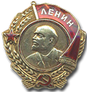  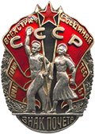



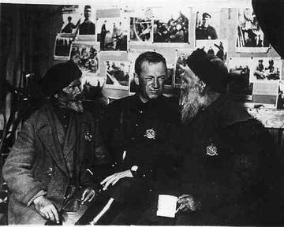 | Участники слёта - инспектора по качеству за беседой с писателем Ставским во время перерыва.  Автор съемки: не известен.  Дата съемки: 1933 год  Место съемки: Россия, г. Ростов-на-Дону  http://rgakfd.altsoft.spb.ru/showObject … 1804469649
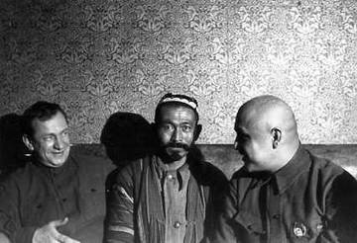 | Орденоносцы-хлопкоробы Узбекистана за беседой с писателем В.П.Ставским.  Автор съемки: не известен.  Дата съемки: 1935 год.  Место съемки: Россия, г. Москва.  http://rgakfd.altsoft.spb.ru/showObject … 1805355129

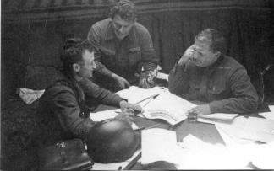 | Редактор газеты " Красная Звезда" Д.И. Ортенберг, военный фотокорреспондент М.С. Бернштейн и писатель В.П.Ставский за чтением газеты "Героическая - Красноармейская", в расположении 1-й армейской группы.  Автор съемки: Темин В.А.  Источник поступления: Личный архив Темина В.А.  Дата съемки: 1939 г.  Место съемки: Монголия, Халхин-Гол р.  http://rgakfd.altsoft.spb.ru/showObject … 1803497620
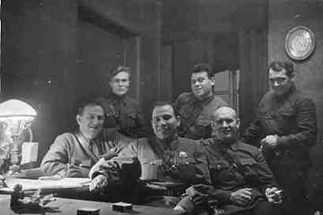 | Писатель-орденоносец В.П.Ставский с группой политработников и корреспондентов центральных газет в политуправлении фронта.  Автор съемки: Темин В.А.  Дата съемки: 1939-1940 гг.  Место съемки: Россия  http://rgakfd.altsoft.spb.ru/showObject … 1806249193
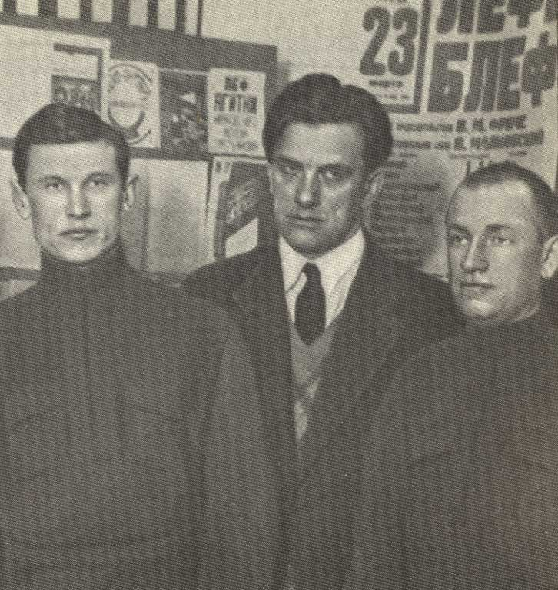
Фадеев, Маяковский, Ставский. На выставке Маяковского "20 лет работы", 1930

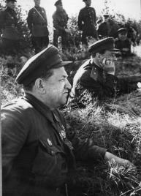 | Писатель В.П.Ставский наблюдает за стрельбой снайперов. Рядом с ним: член военного совета 3-й ударной армии генерал А.И.Литвинов.  Автор съемки: Гребнев В.  Дата съемки: 1943 г.  Место съемки: СССР, Калининский фронт  http://rgakfd.altsoft.spb.ru/showObject … 1500110334

А.А. Фадеев выступает на похоронах писателя
В тот же день была образована комиссия по организации похорон В. П. Ставского. Решили похоронить его в Великих Луках, на площади перед Домом Советов. Почтить память Владимира Петровича, проводить его в последний путь приехали писатель А.А. Фадеев, член Военного совета фронта Л.3. Мехлис, многочисленные делегации от частей и соединений 3-й ударной армии, родные и близкие покойного.
могила В.П.Ставского (первоначальный вид)

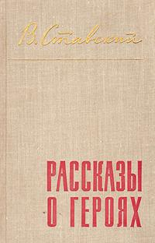

Ставский В.П. "Сильнее смерти" (можно прочитать)http://www.4itaem.com/author/vladimir_p … kiy-225455
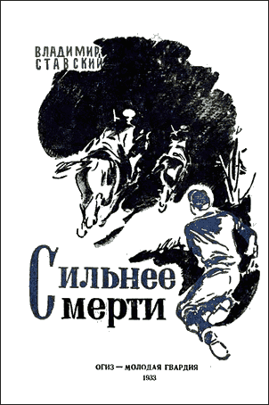

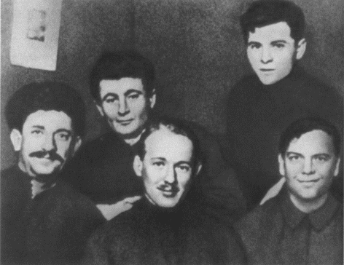
Владимир Ставский, Михаил Светлов, Михаил Шолохов, Григорий Кац, Александр Бусыгин. Ростов, 1928.

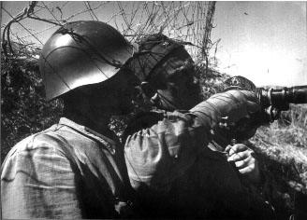
Шифр: 0-357477 ч/б
Рубрика Войны. Военные конфликты/Боевые действия в районе р.Халхин-Гол (1939 г.)
Тема Киносъемки
Персона Ставский (Кирпичников) Владимир Петрович военный корреспондент газеты "Правда", писатель
Автор съемки не уточнен
Номер единицы хранения: 357477
Аннотация: Писатель В.П.Ставский наблюдает за работой кинооператора.
Источник поступления: access denied
Дата съемки: 1939 г.
Место съемки: Халхин-Гол р.
Автор съемки - не уточнен

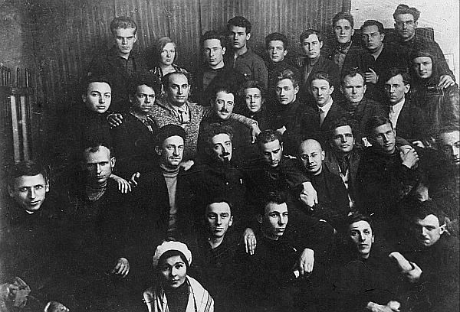

Российская ассоциация пролетарских писателей. Во втором ряду – А.Селивановский, И.Макарьев, В.Ставский, Ю.Либединский, В.Киршон, Ф.Панферов, А.Фадеев. В верхнем ряду вторая справа – О.Берггольц. 1928г.

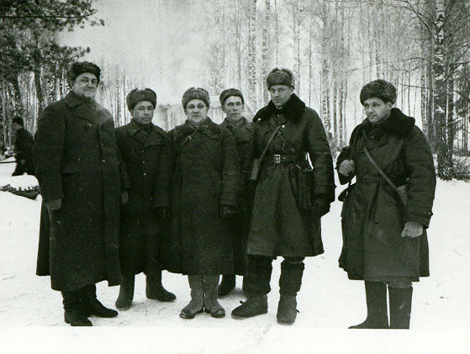
На КП 16-й армии: Рокоссовский К.К., Белобородов А.П., Лобачев А.А. и писатель Ставский В.П. на одном из участков фронта в районе Истры (оборона Москвы)

